Створення нових ключів ЕЦП



www.aval.ua
ClientBankSupport@aval.ua
01011, Україна, м. Київ, вул. Лєскова, 9

Для створення нового ключа ЕЦП Вам необхідно перейти за посиланням: https://web.aval.ua/web/, та натиснути на кнопку 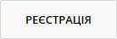. Після чого буде завантажено сторінку, на котрій необхідно обрати посилання .
Буде завантажено форму для створення нового ключа, при цьому, існує вибір для створення нового ключа: або на існуючого співробітника, або ключа нового співробітника:
– для існуючого співробітника;
– для нового співробітника.
В залежності від обраного варіанту будуть завантажені різні форми для заповнення даних.
Подовження/заміна ключа для існуючого співробітника
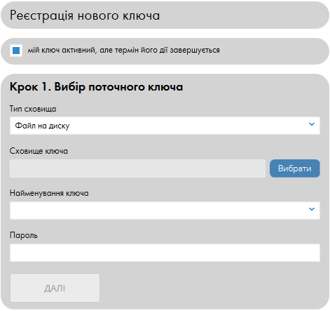

Для створення нового ключа, необхідно обрати файл з поточним ключем ЕЦП, для цього обираєте тип сховища файлу з запропонованого списку: «Файл на диску» – ключ зберігається безпосередньо на комп’ютері, дискеті або флеш-носії; «Апаратний пристрій» – ключ зберігається на USB-токені.
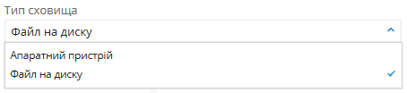

Обраний пункт буде відмічено галочкою.

УВАГА! Якщо поточний ключ зберігається на USB-токені, токен має бути приєднаним до комп’ютера.

Обирається місце знаходження файлу з ключем ЕЦП, для цього натискаєте на кнопку та у вікні, що буде відкрито обираєте файл, що містить ключ.
Якщо у файлі зберігається більше ніж один ключ – необхідно обрати ключ, що буде змінено. Для цього необхідно натиснути на поле «Найменування ключа» та обрати необхідний ключ.
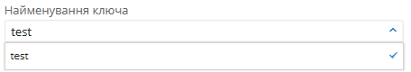
Необхідно ввести пароль до існуючого ключа та натиснути кнопку .
Після чого буде відкрито сторінку створення нового ключа ЕЦП.
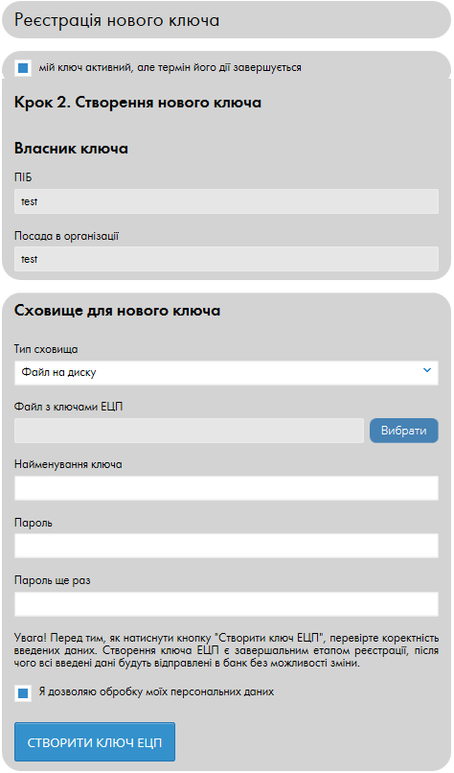

Поля «ПІБ» та «Посада в організації» буде заповнено автоматично даними з попереднього ключа.
Необхідно обрати сховище для нового файлу-ключа (за замовчуванням обрано «Файл на диску»). Якщо ключа необхідно створити на USB-токен, необхідно обрати «Апаратний пристрій».

Обираєте папку, де буде збережено новий файл з ключем, у разі обирання в попередньому пункті «Файл на диску». Для цього необхідно натиснути на кнопку «Вибрати» і у вікні, що відкриється обрати папку, де буде створено файл-сховище.
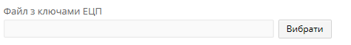

В поле «Найменування ключа» необхідно прописати назву ключа у файлі. Написати є можливість будь-яку назву, але для зручності пошуку необхідного ключа, у разі збереження більш ніж одного ключа у файлі-сховищі, рекомендовано писати прізвище власника ключа, або його посаду.

УВАГА! Якщо у файлі-сховищі знаходиться більше, ніж один ключ – ЗАБОРОНЕНО надавати різним ключам одне і те ж саме найменування, тому що ключі будуть перезаписані один поверх другого, і обидва ключі будуть пошкоджені.

В поле «Пароль» та «Пароль ще раз» необхідно ввести пароль до ключа, при цьому пароль має містити мінімум 8 символів, хоча б одну літеру у верхньому та одну літеру у нижньому регістрі, одну цифру та службовий символ (наприклад +, -, «, № та ін.).
Після введення необхідної інформації, перевірте її на коректність. Якщо все вірно – перевірте, щоб біло відмічено пункт та натиснути на кнопку 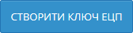.

Подовження/створення ключа для нового співробітника
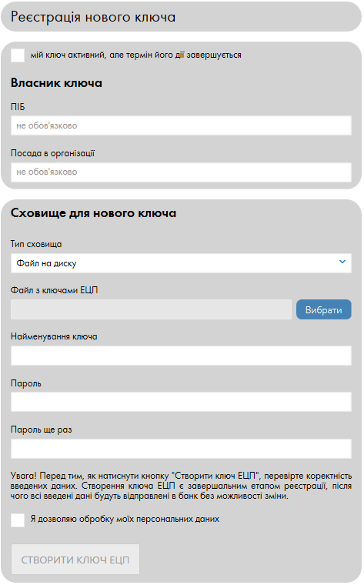

Якщо необхідно створити ключ ЕЦП на нового співробітника компанії, необхідно зняти позначку .
В полі «ПІБ» прописати Прізвище, Ім’я та По-батькові власника ключа ЕЦП.
В полі «Посада в організації» необхідно прописати посаду, яку займає власник ключа.
Необхідно обрати сховище для нового файлу-ключа (за замовчуванням обрано «Файл на диску»). Якщо ключа необхідно створити на USB-токен, необхідно обрати «Апаратний пристрій».
Обираєте папку, де буде збережено новий файл з ключем, у разі обирання в попередньому пункті «Файл на диску». Для цього необхідно натиснути на кнопку «Вибрати» і у вікні, що відкриється обрати папку, де буде створено файл-сховище.

В поле «Найменування ключа» необхідно прописати назву ключа у файлі. Написати є можливість будь-яку назву, але для зручності пошуку необхідного ключа, у разі збереження більш ніж одного ключа у файлі-сховищі, рекомендовано писати прізвище власника ключа, або його посаду.

УВАГА! Якщо у файлі-сховищі знаходиться більше, ніж один ключ – ЗАБОРОНЕНО надавати різним ключам одне і те ж саме найменування, тому що ключі будуть перезаписані один поверх другого, і обидва ключі будуть пошкоджені.

В поле «Пароль» та «Пароль ще раз» необхідно ввести пароль до ключа, при цьому пароль має містити мінімум 8 символів, хоча б одну літеру у верхньому та одну літеру у нижньому регістрі, одну цифру та службовий символ (наприклад +, -, «, № та ін.).
Після введення необхідної інформації, перевірте її на коректність. Якщо все вірно – перевірте, щоб біло відмічено пункт та натиснути на кнопку .
Після натискання кнопки «Створити ключ ЕЦП» буде відкрито сторінку зі сформованим сертифікатом відкритого ключа ЕЦП. У сертифікаті необхідно перевірити дані про власника ключа ЕЦП, та натиснути на кнопку , та обрати варіант друку. Якщо до комп’ютера підключено принтер обираєте «Друк», якщо роздрукувати наразі немає можливості – обираєте «Друк в PDF».

УВАГА! Якщо було обрано варіант «Друк у PDF» сертифікат буде збережено у папку завантажень. Зазвичай ця папка знаходиться за адресою: C:\Users\Downloads (або С:\Пользователи\Загрузки).

Після друку сертифікату його необхідно заповнити, підписати, поставити печатку організації та віднести до відділення, де відкрито рахунок на активацію. Ключ буде активовано впродовж 8 робочих годин з моменту подання сертифікату до відділення.

УВАГА! Термін дії сертифікату складає 30 діб з моменту створення ключа ЕЦП.

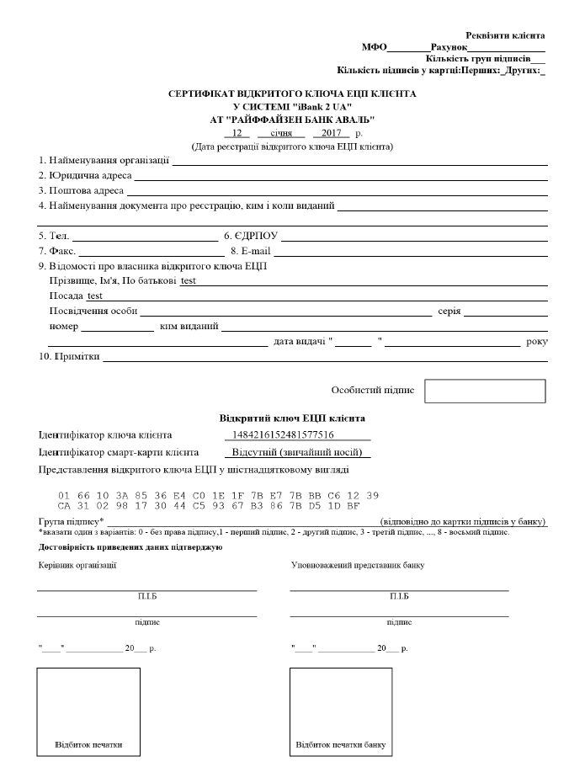

Успішної Вам роботи.
З повагою, Райффайзен Банк Аваль.
0 (800) 505-770, clientbank.support@aval.ua

